Министерство образования Республики Беларусь
Учреждение образования
“Брестский государственный технический университет”
Кафедра интеллектуально-информационных технологий

Лабораторная работа №2
“Представление знаний. Семантическая сеть”

Выполнил:
студент 3 курса
группы ИИ-23
Романюк А. П.
Проверил:
Савонюк В. А.

Брест 2025
Задание:
- Построить продукционную модель представления знаний в предметной области «Компьютерная безопасность» (угрозы).
Решение.
Ключевые понятия данной предметной области – это объекты безопасности (информационные системы, компьютеры, IP-адреса), угрозы, атакующие субъекты (хакеры, киберспециалисты) и последствия атак. Информационные системы могут подвергаться угрозам, которые приводят к различным последствиям, поэтому целесообразно выделить основные вершины: "Информационная система", "Человек", "Атака", "Хакер", "Киберспециалист".
Классификация угроз. Угрозы могут быть различных типов, например, атаки на конфиденциальность, целостность или доступность. Для их детализации добавляем вершины: "Тип атаки" и "Действие", поскольку каждая угроза может быть реализована через конкретные действия (например, фишинг, DDoS).
Определение связей между вершинами.
- Информационные системы подвергаются угрозам.
- Злоумышленники (например, хакеры) совершают атаки на информационные системы.
- Атаки подразделяются на конкретные действия (например, DDoS, фишинг).
- Действия приводят к последствиям (например, утрата данных, уничтожение компьютера).
Применение модели на конкретном примере.
В данной предметной области присутствуют конкретные участники:
- Андрей – хакер, совершивший атаку.
- Сергей и Марина – киберспециалисты, работающие в системе.
- Атака включала DDoS и фишинг, что привело к потере данных и уничтожению компьютера.
Проверка связей.
Пройдя по графу, можно убедиться, что атака включает действия, ведущие к последствиям. Например, фишинг приводит к утрате данных, DDoS – к сбою компьютера. Таким образом, модель корректно описывает взаимодействие между субъектами, угрозами и последствиями.
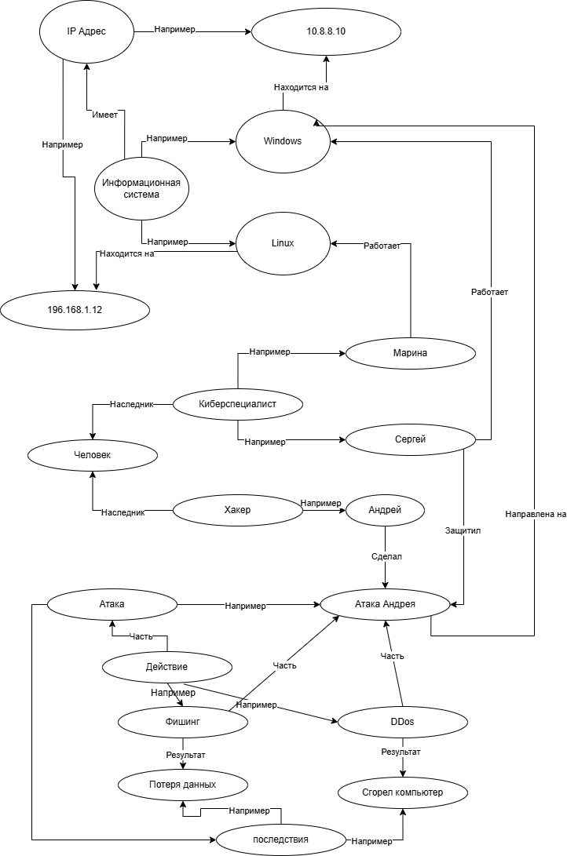
Для получения ответа на вопрос в данной модели необходимо найти соответствующие вершины и проследовать по установленным связям.
Рассмотрим пример запроса: «Какие действия реализовал Андрей, чтобы совершить атаку?»
- Из вопроса выделяем ключевые вершины: "Действие", "Андрей", "Атака".
- В модели присутствует связь: "Андрей" → "Атака Андрея".
- "Атака Андрея" включает конкретные действия, которые являются ее частями:
  - Фишинг, который привел к утечке данных.
  - DDoS, который привел к сбою компьютера.
- Таким образом, ответ: Андрей использовал фишинг и DDoS-атаку.
Этот метод позволяет находить ответы на вопросы, исследуя семантическую сеть и выявляя взаимосвязи между объектами, угрозами и их последствиями.

